Ministerul Educației și Cercetării al Republicii Moldova
Universitatea Tehnică a Moldovei
Facultatea Calculatoare, Informatică și Microelectronică

Raport
la
Lucrarea de laborator Nr. 8
Disciplina: Tehnici de programare

Tema: ” GitHub, pas cu pas”

A efectuat : st. gr.SI – 262 Burlea Amelia

A verificat : Marius Dumitrașcu

Chișinău – 2026

SCOPUL LUCRĂRII
În această lucrare mi-am propus să învăț cum se lucrează cu GitHub din command promt, comenzile de creare, adăugare și update precum și erorile care apar la utilizarea comenzilor. Voi crea două depozite publice cu care voi rezolva exercițiile propuse de laborator și le voi prezenta la final.

SARCINA LUCRĂRII
Activitatea practică a fost împărțită în 12 părți fiecare cu scopul de învăța comenzile și posibile erori provocate de acestea pe parcursul lucrului cu GitHub.

A1.Contul GitHub. Am început lucrarea cu logarea pe github.com cu contul personal.
A2. Git pe calculator: verifici și te prezinți. Am utilizat terminalul de pe Windows Command Prompt și am verifcat dacă git-ul este instalat, în cazul meu comanda scria “git is not reconized” deci am urmat instrucțiunile și am instalat git folosind următoarea comandă: winget install Git.Git.
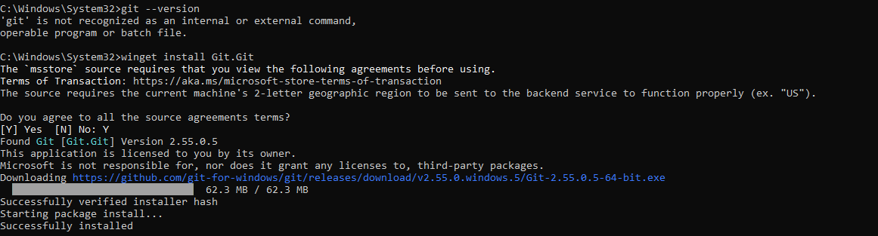Figura 1. Instalarea git
Mai apoi am rulat comenzile pentru autentificare unde mi-am introdus username-ul, adresa de email și am setat ramura prinicpală ca main iar pull.rebase false(cum să unească schimbările la pull).
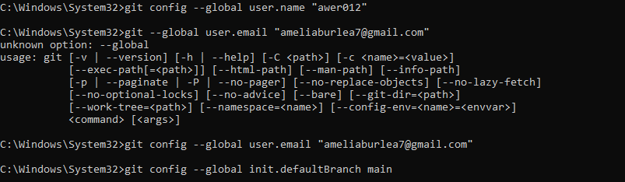
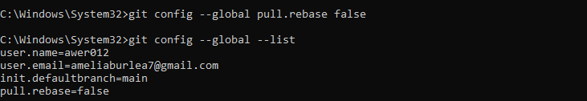Figura 2. Introducerea datelor de autentificare
În figura 2 am rulat și comanda git config –global –list care m-a ajutat să verific ce am setat pentru fiecare câmp. Ceea ce s- afișat pe ecran se potrivește cu exmplul dat în lucrare

A3. Primul depozit, creat pe GitHub. La acest pas am creat un repository folosind browser-ul și l-am numit exercitiu-git. De asemenea, am bifat opțiunea să adauge un README file.
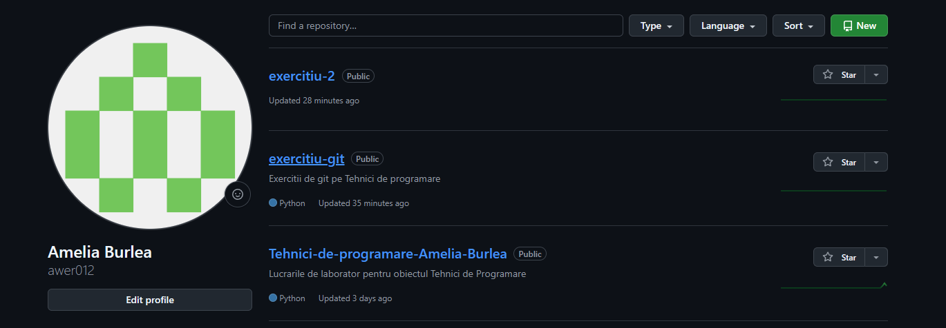Figura 3. Crearea depozitului exercitiu-git
A4. Îl aduci pe calculator: git clone. La acest pas am învățat cum să clonăm depozitul în termianl cu ajutorul căruia am putut lucra asupra acestuia.
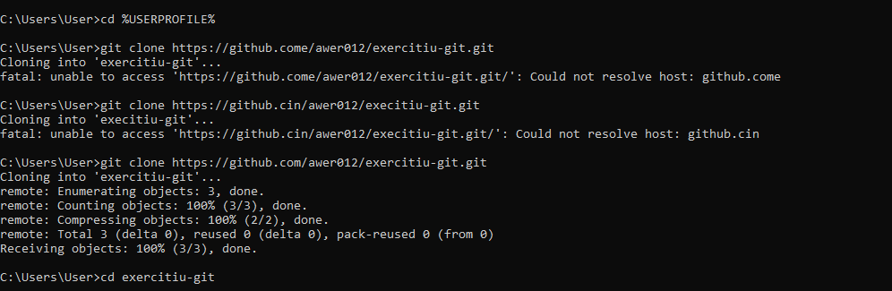
Figura 4.1 Folosirea comenzii git clone
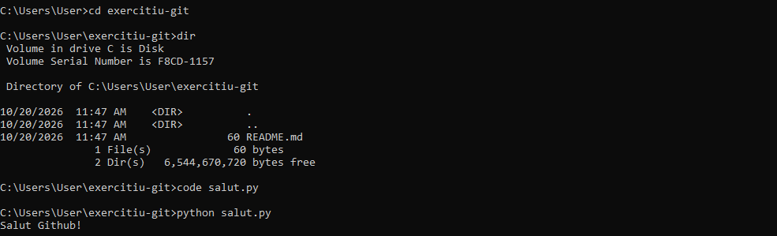
Figura 4.2 Folosirea comenzii gti clone

La rularea acestor comenzi de clone, am făcut niște greșeli în liniile de cod ceea ce au provocat erori, dar au fost ușor de depistat și corectat. Am obsevat că la rularea liniei de comandă git clone am putut opera cu repository-ul: am putut vedea ce se află în acesta folosind comanda dir.

A5. Prima ta fotografie: status, add, commit. Am creat un fișier nou salut.py folosind comanda code salut.py care mi-a deschis aplicați Visual Studio Code cu fișierul creat deschis. Am introdus în fișierul python comanda print(“Salut Github!”) iar apoi l-am rulat în terminal cu comanda python salut.py ceea ce mi-a afișat mesajul Salut Github!.
Figura 5.1 Crearea și citirea fișierului salut.py
Mai apoi am utilizat comanda git status pentru al întreba terminalul ce vede la care am primit mesajul Untracked. Pentru a face ca fișierul să fie urmărit am folosit comanda git add, iar după verificarea repetă a status-ului am primit mesajul că salut.py a fost adăugat ca un fișier nou. La final am utilizat comanda git commit -m pentru a salva fișierul cu un mesaj.
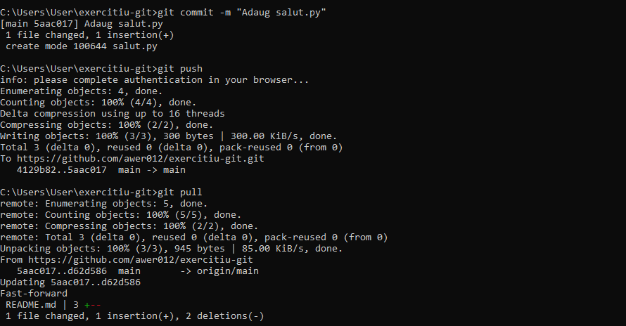
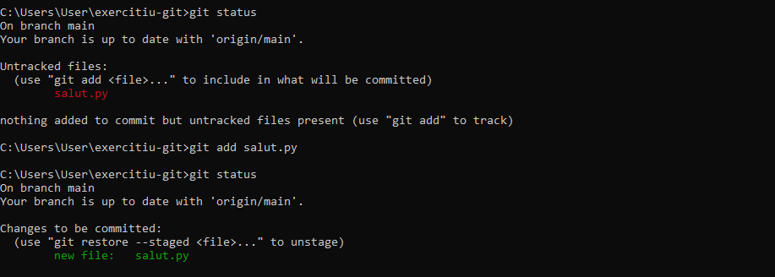
Figura 5.2 Salvarea salut.py
A6. O trimit pe GitHub: gitpush. Aici învăț despre comanda git push care deschide o fereastră de logare pe GitHub pentru autentificare. Acestă comandă încarcă realizările făcute în depozit pe site-ul github.com. Pentru că sunt pe Windows logarea nu necesită Token.
Figura 6. Se trimit schimbările pe browser
A7. O schimbare făcută pe GitHub, adusă înapoi: git pull. La acest pas învăț cum se conecteză calculatorul cu GitHub. Scriind un rând în README ne dăm seama că această schimbare are loc pe site dar nu și pe calculator, iar terminalul nu recunoaște această linie. Pentru a “sincroniza” cele două utilizăm comanda git pull care ia informația de pe GitHub.
Figura 7. Utilizarea git pull
A8. Ce nu urcă pe GitHub: .gitignore. La rularea comenzii python -m venv .venv și git status -status nu mi-a apărut nimic la ecran deci am creat un fișier .gitignore folosind comanda code. În fișierul deschis am introdus liniile de cod recomandate în laborator iar la rularea repetată a comenzii am primit ?? .gitignore, ceea la ce trebuia să ajung. La sfârșit am am folosit comenzile git add, git commit și git push pentru a salva și a trimite filierul pe github.com
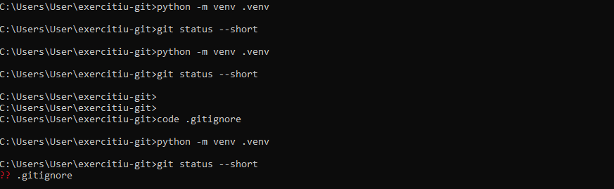
Figura 8. .gitignore

A9. Citește istoria și schimbrile: log și dif. Folosesc comanda git log –online pentru a vedea istoricul/ jurnalul de log. Mai apoi adaug un al doilea rând în fișierul salut.py și cu comanda git diff văd ce sa schimbat înainte de commit. Dacă are + înseamnă că a fost adăugat, iar dacă are – a fost șters. Pentru a întoarce fișierul folosesc git restore, iar când verific git status totul este curat.
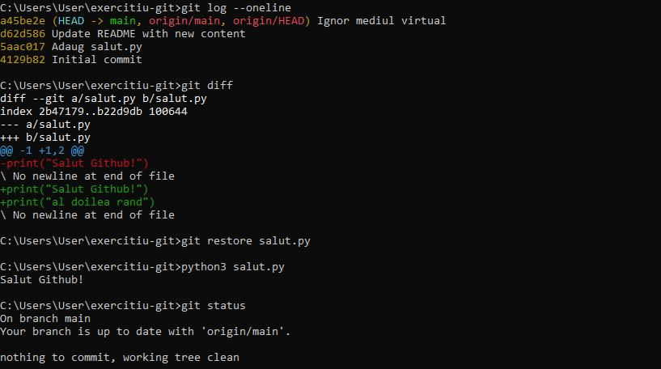
Figura 9. Utilizarea git log și git diff
A10. Al doilea depozit, pornit de pe calculator. La acest pas creez un folder nou exercitiu-2 cu niște linii de comenzi. Apoi intru pe github.com și creez un depozit nou cu același nume, Public, fără a adăuga un fișier README. Folosind comanda git remote add origin adăugăm depozitul deja creat folosing terminalul.
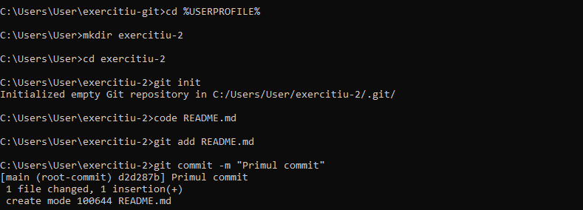
Figura 10.1 Crearea exercitiu-2

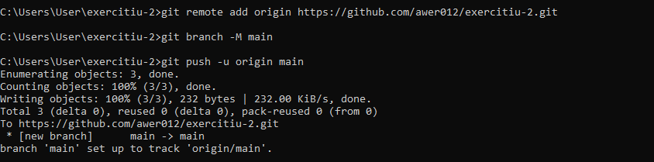
Figura 10. 2 Legarea ramurii de pe GitHub
A11. Verificarea finală.
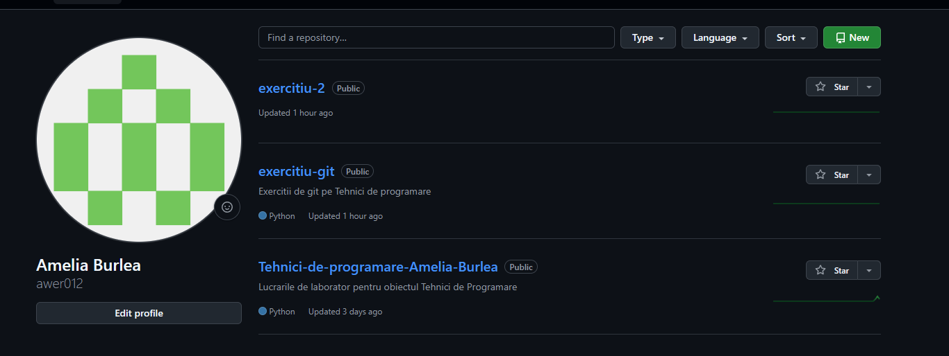
Figura 11.1 Cele două depozite
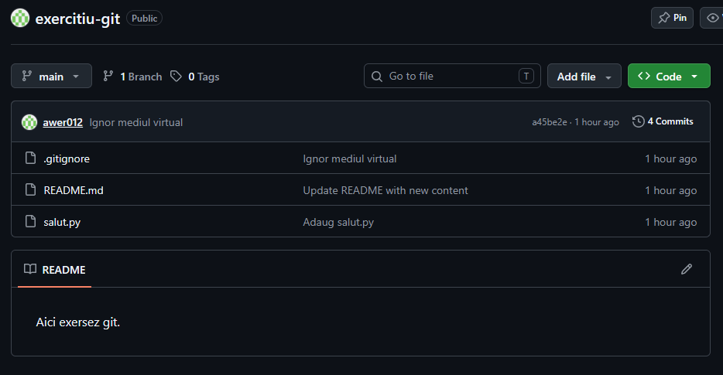

Figura 11.2.1 Depozitul exercitiu-git
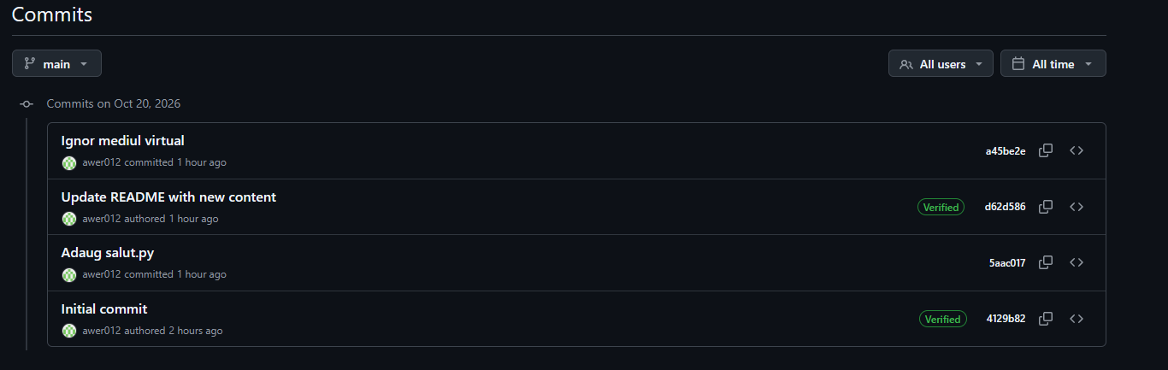
Figura 11.2.2 Istoricul Depozitul exercitiu-git
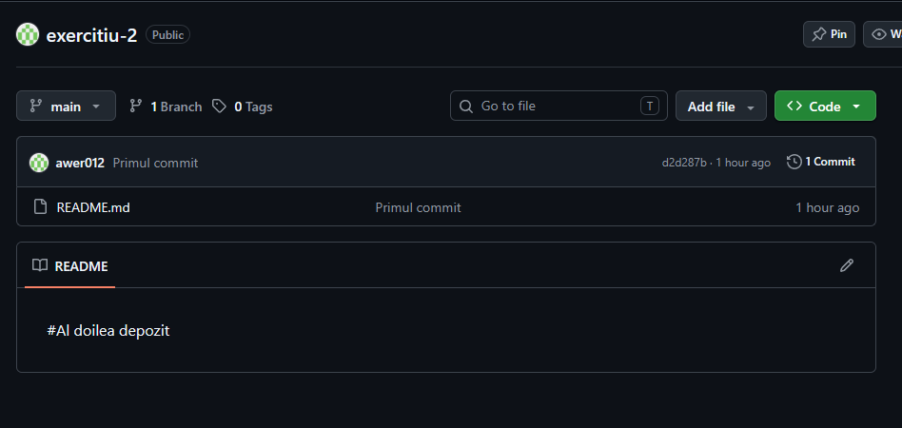
Figura 11.3.1 Depozitul exercitiu-2
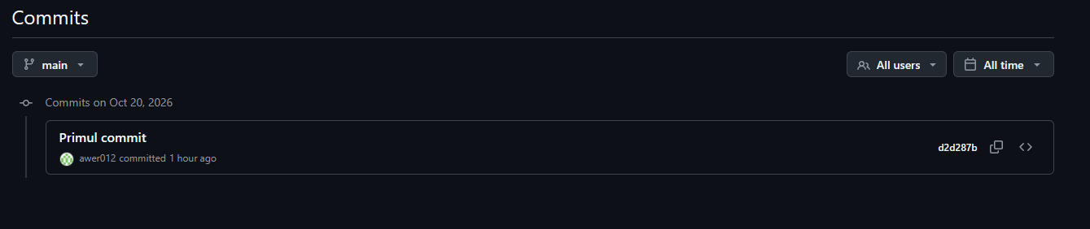
Figura 11.3.2 Istoricul Depozitul exercitiu-2

PREDAREA LINK-URILOR:
Exercitiu-git: https://github.com/awer012/exercitiu-git
Exerecitiu-2: https://github.com/awer012/exercitiu-2

CONCLUZII
În această lucrare de laborator am învățat să folosesc Git și GitHub de la zero, pas cu pas. Am înțeles ideea de bază: Git ține istoria proiectului pe calculatorul meu, iar GitHub ține o copie a ei pe internet. Așa munca mea este salvată într-un loc sigur și o pot lua de oriunde.
Am început prin a-mi crea contul pe GitHub și prin a seta Git pe calculator, cu numele și adresa de e-mail. Am văzut că e important ca adresa să fie aceeași cu cea din cont, pentru că așa GitHub leagă commit-urile de contul meu. Apoi am creat primul depozit, exercitiu-git, direct pe GitHub și l-am adus pe calculator cu git clone. Am reținut că de după clonare trebuie să lucrez în folderul depozitului, altfel Git nu știe despre ce proiect vorbesc.
După aceea am învățat ciclul de bază al lucrului cu Git. Am creat fișierul salut.py și am folosit git status ca să văd ce știe Git despre el. Fișierul era „untracked”, adică Git îl vedea, dar nu îl urmărea încă. L-am pregătit cu git add, l-am salvat cu git commit și i-am pus un mesaj care spune ce am schimbat, apoi l-am trimis pe GitHub cu git push. Un commit este ca o fotografie a proiectului la un anumit moment.
Am învățat și drumul invers. Am modificat fișierul README.md direct în browser, pe GitHub, iar apoi am adus schimbarea pe calculator cu git pull. Așa am văzut că GitHub poate avea lucruri pe care calculatorul meu nu le are încă. De aici am reținut regula de aur: înainte să încep lucrul fac git pull, iar după ce termin fac git push, ca ambele copii să fie la fel.
Un lucru nou pentru mine a fost fișierul .gitignore. Am creat un mediu virtual Python, .venv, care are foarte multe fișiere inutile pentru depozit. Cu .gitignore i-am spus lui Git să îl ignore, iar el a dispărut din listă. Am înțeles că nu tot ce este în folder trebuie urcat pe GitHub.
Am mai învățat să citesc istoria proiectului. Cu git log --oneline am văzut toate commit-urile mele, de la cel mai nou la cel mai vechi. Cu git diff am văzut ce am schimbat într-un fișier înainte de commit, iar cu git restore am întors fișierul la ultima versiune salvată, când m-am răzgândit. Asta mi-a arătat că Git mă ajută și să repar greșelile, nu doar să salvez.
La final am creat al doilea depozit, exercitiu-2, dar invers față de primul. Am pornit întâi de la un folder local cu git init, am făcut un commit, apoi am creat depozitul pe GitHub și le-am legat cu git remote add origin. Am folosit git push -u origin main, iar -u leagă ramura mea de cea de pe GitHub o singură dată, așa că de atunci îmi ajunge doar git push.
În concluzie, lucrarea m-a ajutat să înțeleg cum funcționează lucrul cu versiuni și de ce este util. Am învățat comenzile principale (clone, status, add, commit, push, pull, log, diff, restore) și cum să rezolv erorile simple. Ca viitor specialist în securitate informațională, cred că este o unealtă foarte utilă, pentru că îmi păstrează munca organizată și îmi permite să mă întorc la o versiune mai veche. Am învățat și că parolele și tokenurile trebuie păstrate în siguranță, iar autentificarea în doi pași este o protecție bună pentru contul meu.
BIBLIOGRAFIE

